Sagsnummer: GEO-2022-02033
Dokumentnummer: 6624676
Sagsbehandler:
Helle Müller
Direkte telefon:
+45 9845 6354

 | Den 30. marts 2022
Jørn Lyth Skagen A/S  Håndværkervej 11  9990 Skagen | Den 30. marts 2022
Tillæg til miljøgodkendelse af den 8. december 2009 – supplering af vilkår 7

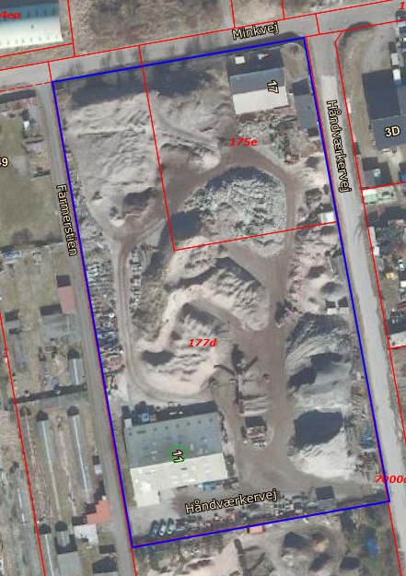

Virksomhedens navn: | Jørn Lyth Skagen A/S
Virksomhedens  listebetegnelse: | K212
Virksomhedens  beliggenhed: | Håndværkervej 11, 9990 Skagen
Matr.nr.: | 177d og 175e, Skagen Markjorder
Virksomhedens CVR nr.: | 35811575
Virksomhedens P nr.: | 1019246805
Driftsansvarlig: | Kenneth A. Lyth
Tilsynsmyndighed: | Frederikshavn Kommune

Indholdsfortegnelse

1. Kommunens afgørelse og vilkår 3
2. Baggrunden for godkendelsen 4
2.1 Beskrivelse af baggrunden for vilkårsændringen 4
2.2 Miljøteknisk vurdering samt begrundelse for de stillede vilkår 5
3. Forholdet til loven 6
3.1 Lovgrundlag 6
3.2 Tidligere meddelte afgørelser 7
3.3 Partshøring 7
3.4 Revurdering 7
3.5 Retsbeskyttelse 7
3.6 Aktindsigt 8
3.7 Offentliggørelse og klagevejledning 8
Bilag A Driftsjournal 10

Kommunens afgørelse og vilkår

Frederikshavn Kommune meddeler hermed tillæg til gældende miljøgodkendelse til Jørn Lyth Skagen A/S oplagsplads på Håndværkervej 11, 9990 Skagen på matrikel nr. 177d og 175e, Skagen Markjorder. Afgørelsen er gældende fra dags dato og er en supplering af vilkår 7 i eksisterende miljøgodkendelse af den 8. december 2009.

Frederikshavn Kommune vurderer, at det er sikret, at den ønskede ændring kan gennemføres uden at påføre omgivelserne en forurening, som er uforenelig med omgivelsernes sårbarhed og kvalitet.

Det er endvidere vurderet, at ændringen er af så lille et omfang, at den ikke udløser screening i henhold til Miljøvurderingsloven.

Vilkår

- Hvis ikke afgørelsen er udnyttet senest 2 år efter meddelelsen bortfalder den.

- Der indsættes et nyt vilkår 7a i miljøgodkendelsen af den 8. december 2009 med følgende ordlyd:

Vilkår 7a
Virksomheden må modtage og opbevare de i tabel 2 nævnte affalds-arter/-fraktioner i form af jord i de angivne mængder:

Tabel 2
Affaldsart/affaldsfraktion | Maksimalt oplag for væsentlige affaldsarter/affaldsfraktioner | EAK-kode / anden identifikation
Ren jord | 3000 tons | 170504

- Virksomheden må modtage ren jord (kategori 1, jf. den til enhver tid gældende jordflytningsbekendtgørelse), dokumenteret ren ved 1 prøve pr. 30 tons eller historisk ren jord (ikke forureningskortlagt, ikke områdeklassificeret, ikke vejjord, ikke mistænkt i øvrigt).
- Kategori 1 jord og historisk ren jord må ikke sammenblandes, men skal holdes adskilt på pladsen.
- Jord omfattet af jordflytningsbekendtgørelsen, der modtages på anlægget, skal ledsages af en anvisning fra den kommune, hvori jorden er opgravet.
- Når jorden skal flyttes fra anlægget til videre genanvendelse eller bortskaffelse, skal jordflytningen anmeldes jf. jordflytningsbekendtgørelsen. Undtaget herfor er dog den historiske rene jord.
- Virksomheden skal som et led i driftsjournalen føre journal over oprindelsen af den jord, der modtages på pladsen. Hertil kan anvendes skemaet i bilag A.
- Virksomheden skal opbevare driftsjournalen samt anmeldelser og anvisninger fra såvel modtagelse som bortkørsel af jord, inkl. analyseattester iht. Jordflytningsbekendtgørelsen i 5 år og materialet skal være tilgængelige for tilsynsmyndigheden i forbindelse med miljøtilsyn.

Baggrunden for godkendelsen

2.1 Beskrivelse af baggrunden for vilkårsændringen

Jørn Lyth Skagen A/S har et anlæg til lagring, sortering og nedknusning af genbrugeligt bygningsaffald på ejendommen matr. nr. 177d og 175e, Skagen Markjorder, beliggende Håndværkervej 11, 9990 Skagen. Anlægget er etableret i 1990. Anlægget er miljøgodkendt den 8. december 2009.

Virksomheden må kun modtage og opbevare de i tabel 1 nævnte affalds-arter/-fraktioner i de angivne mængder:
Tabel 1
Affaldsart/affaldsfraktion | Maksimalt oplag for væsentlige affaldsarter/affaldsfraktioner | EAK-kode / anden identifikation
Beton* | Samlet oplag må maksimalt udgøre 6700 tons | 170101
Mursten* | Samlet oplag må maksimalt udgøre 6700 tons | 170102
Tegl og keramik* | Samlet oplag må maksimalt udgøre 6700 tons | 170103
Blandinger af beton, mursten, tegl og keramik* | Samlet oplag må maksimalt udgøre 6700 tons | 170107
Blandet bygnings- og nedrivningsaffald, som ikke indeholder farligt affald | Skal så vidt muligt undgås og skal i givet fald sorteres hurtigst muligt! | 170904
Asfalt (bitumen holdige blandinger) | 2000 tons | 1703
Knust materiale til genbrug | 3000 tons
Træ** | 5 tons | 170201
*Kan være iblandet armeringsjern
** Må kun bestå af rent træ egnet til anvendelse i fyringsanlæg.

Dette fremgår af vilkår 7 i eksisterende miljøgodkendelse.

Kenneth A. Lyth har den 10. marts 2022 anmodet om også at kunne foretage midlertidig oplagring af ca. 3000 tons rent jord på dette anlæg.

Der er tale om en eksisterende virksomhed, der er etableret i overensstemmelse med plangrundlaget.

Ændringen medfører ikke bygge- og anlægsarbejde eller udvidelse af virksomhedens fysiske areal.

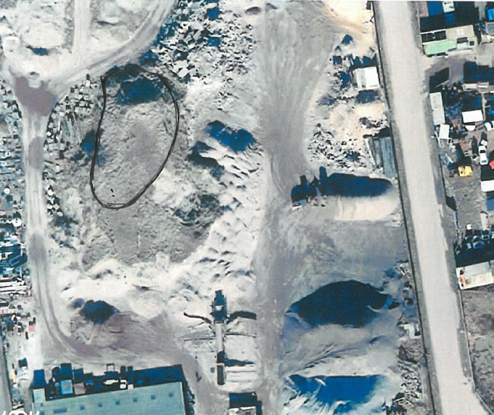
Den rene jord vil blive oplagret indenfor det markerede areal.

Virksomhedens beliggenhed

Virksomheden er beliggende i byzone, i et erhvervsområde der ifølge lokalplan nr. 196-E. er udlagt til erhverv. Lokalplanens § 3 Områdets anvendelse: ”Området må kun anvendes til fremstillingsvirksomhed, industri- og større værkstedsvirksomhed, entreprenør- og oplagsvirksomhed, transportvirksomhed og lign., administration i tilknytning hertil samt nødvendige tekniske anlæg såsom transformatorbygninger, pumpehuse m.v. Der må ikke etableres boliger i området.”

Virksomhedens etablering på lokaliteten er således i overensstemmelse med planforholdende.

Virksomheden grænser mod syd, vest og øst op til virksomheder i samme lokalplanom-råde. Mod nord grænses op til Minkvej og nord herfor ligger et erhvervsområde om-fattet af lokalplan nr. SKA.75-E.18. Der kan ikke indrettes boliger i området.

Afstanden til nærmeste boligområde er ca. 80 m.

2.2 Miljøteknisk vurdering samt begrundelse for de stillede vilkår

Kommunens begrundelse for at kunne meddele godkendelsen set i relation til
godkendelsesbekendtgørelsens kapitel 10 om ”Afgørelse om godkendelse” er
beskrevet i dette afsnit.
Der er grundlæggende taget udgangspunkt i godkendelsesbekendtgørelsen, jordflytningsbekendtgørelsen samt almindelig praksis på området.

Indretning og drift

Midlertidig oplagring af ren jord på anlægget ændrer ikke væsentligt i virksomhedens driftsforhold. Der gives tilladelse til modtagelse og midlertidig oplagring af rent jord på en plads, der har været i drift i en årrække.

Egenkontrol

Der stilles vilkår om, at der skal føres driftsjournal over indkomne jordmængder og hvorfra jorden stammer, samt at driftsjournal, anmeldelser og anvisninger vedrørende jord, der oplagres midlertidigt på virksomheden, skal opbevares i 5 år og være tilgængelige ved miljøtilsyn. Herved sikres, at tilsynsmyndigheden kan kontrollere, at vilkårene overholdes.

Frederikshavn Kommunes vurdering

Frederikshavn Kommune vurderer,
- at der er tale om en mindre udvidelse af virksomhedens aktiviteter og at dette kræver en supplering af miljøgodkendelsens vilkår 7,
- at det er sikret, at den ønskede ændring kan gennemføres uden at påføre omgivelserne en forurening, som er uforenelig med omgivelsernes sårbarhed og kvalitet, samt
- at ændringen er af så lille et omfang, at den ikke udløser screening i henhold til miljøvurderingsloven. Der lægges vægt på, at virksomheden er lokaliseret i overensstemmelse med plangrundlaget.

3. Forholdet til loven

3.1 Lovgrundlag

Vilkårene i denne miljøgodkendelse er meddelt i henhold til miljøbeskyttelseslovens § 33, da der er tale om en ny godkendelsespligtig aktivitet på en virksomhed optaget på den i § 35 nævnte liste over de såkaldte listevirksomheder.

Bestemmelserne findes i miljøbeskyttelsesloven og godkendelsesbekendtgørelsen.

Virksomheden er af Frederikshavn Kommune placeret under følgende listepunkt:
K212: Anlæg for midlertidig oplagring af ikke-farligt affald eller affald af elektrisk og elektronisk udstyr forud for nyttiggørelse eller bortskaffelse med en kapacitet for tilførsel af affald på 30 tons om dagen eller med mere end 4 containere med et samlet volumen på mindst 30 m³, bortset fra anlæg omfattet af listepunkt 5.5 på bilag 1 eller listepunkt K 211.
Rekonditionering, herunder omlastning, omemballering eller sortering af ikke-farligt affald eller affald af elektrisk og elektronisk udstyr forud for nyttiggørelse eller bortskaffelse med en kapacitet for tilførsel af affald på 30 tons om dagen eller med mere end 4 containere med et samlet volumen på mindst 30 m³, bortset fra anlæg omfattet af listepunkt 5.1 d i bilag 1 eller listepunkt K 211

3.2 Tidligere meddelte afgørelser

Der er tidligere meddelt følgende afgørelser til virksomheden:
- Miljøgodkendelse af den 8. december 2009.
Denne er stadig gældende.
Nærværende afgørelse er et tillæg til eksisterende miljøgodkendelse.

3.3 Partshøring

Udkast til afgørelsen har været sendt i partshøring til ansøger den 15. marts 2022.
Den 24. marts 2022 har Kenneth Lyth meddelt, at virksomheden ingen bemærkninger har, samt at bilag A er brugbart i dagligdagen.
Bemærkningerne har ikke givet anledning til ændringer i afgørelsen.

3.4 Revurdering

Når der er forløbet 8 år fra meddelelsen af en godkendelse kan tilsynsmyndigheden revurdere godkendelsen.

3.5 Retsbeskyttelse

Ved meddelelse af nye vilkår, er virksomhedens retsbeskyttelsesperiode 8 år efter datoen for meddelelse af denne miljøgodkendelse. Hvis miljøgodkendelsen påklages udløber retsbeskyttelsesperioden først 8 år efter klagemyndighedens endelige afgørelse.

Når retsbeskyttelsesperioden er udløbet, er godkendelsen fortsat gældende, men tilsynsmyndigheden kan ændre vilkårene i miljøgodkendelsen ved påbud.

Inden for retsbeskyttelsesperioden kan tilsynsmyndigheden - som hovedregel - ikke meddele påbud eller forbud til virksomheden. Tilsynsmyndigheden skal dog tage godkendelsen op til revurdering og om nødvendigt meddele påbud eller forbud, hvis:

- der er fremkommet nye oplysninger om forureningens skadelige virkning,
- forureningen medfører miljømæssige skadevirkninger, der ikke kunne forudses ved godkendelsens meddelelse,
- forureningen i øvrigt går ud over det, som blev lagt til grund ved godkendelsens meddelelse,
- væsentlige ændringer i den bedste tilgængelige teknik skaber mulighed for en betydelig nedbringelse af emissionerne, uden at det medfører uforholdsmæssigt store omkostninger,
- det af hensyn til driftssikkerheden - i forbindelse med processen eller aktiviteten - er påkrævet, at der anvendes andre teknikker, eller
- der er fremkommet nye oplysninger om sikkerhedsmæssige forhold på virksomheder, der er omfattet af regler fastsat i medfør af risikobekendtgørelsen.

Kommunen kan i særlige tilfælde tilbagekalde en godkendelse eller fastsætte særlige vilkår i en eksisterende godkendelse, herunder vilkår om sikkerhedsstillelse.

3.6 Aktindsigt

Der er adgang til aktindsigt i godkendelsessagen samt i de resultater af virksomhedens egenkontrol som tilsynsmyndigheden er i besiddelse af. Adgangen til aktindsigt - og de begrænsninger der er i adgangen til aktindsigt - følger af reglerne i offentlighedsloven, forvaltningsloven og lov om aktindsigt i miljøoplysninger.

3.7 Offentliggørelse og klagevejledning

Miljøgodkendelsen
Afgørelsen, som er meddelt i henhold til miljøbeskyttelseslovens regler, offentliggøres ved annoncering på kommunens hjemmeside (www.frederikshavn.dk) og på Digital MiljøAdministration (https://dma.mst.dk) den 30. marts 2022.

Afgørelsen kan i henhold til miljøbeskyttelseslovens regler påklages til Miljø- og Fødevareklagenævnet af ansøger, af visse nærmere angivne myndigheder og interesseorganisationer og af enhver, der har en individuel, væsentlig interesse i sagens udfald.

Hvis du ønsker at klage over denne afgørelse, kan du klage til Miljø- og Fødevareklagenævnet. Du klager gennem Klageportalen, som du kan logge på via dette link: https://kpo.naevneneshus.dk. Du kan også logge på via borger.dk (som borger) eller via virk.dk (som virksomhed eller forening). Du logger på Klageportalen med NEM-ID.

Klagen sendes gennem Klageportalen til den myndighed, der har truffet afgørelsen. En klage er indgivet, når den er tilgængelig for myndigheden i Klageportalen. Når du klager, skal du som privatperson betale et gebyr på 900 kr. Virksomheder og organisationer skal betale et gebyr på 1.800 kr. Du betaler gebyret med betalingskort i Klageportalen. Gebyret betales tilbage hvis du får helt eller delvist medhold i klagen.

Miljø- og Fødevareklagenævnet skal som udgangspunkt afvise en klage, der kommer udenom Klageportalen, hvis der ikke er særlige grunde til det. Hvis du ønsker at blive fritaget for at bruge Klageportalen, skal du sende en begrundet anmodning til den myndighed, der har truffet afgørelse i sagen. Myndigheden videresender herefter anmodningen til Miljø- og Fødevareklagenævnet, som træffer afgørelse om, hvorvidt din anmodning kan imødekommes.

Klagefristen er 4 uger fra godkendelsens offentlige bekendtgørelse og udløber ved midnat den 27. april 2022.

I henhold til miljøbeskyttelseslovens § 96 har en klage over en godkendelse ikke opsættende virkning, med mindre ministeren bestemmer andet. Udnyttelsen af godkendelsen sker på ansøgerens eget ansvar og indebærer ingen begrænsninger i klagemyndighedens adgang til at ændre eller ophæve en påklaget afgørelse.

I henhold til miljøbeskyttelseslovens § 101, skal søgsmål til prøvelse af afgørelsen efter loven være anlagt ved domstolene inden 6 måneder efter afgørelsens bekendtgørelse.

Med venlig hilsen

Helle Müller
Kopi tilsendt:
Styrelsen for Patientsikkerhed, Tilsyn og Rådgivning Nord (trnord@stps.dk)
Danmarks Naturfredningsforening (dnfrederikshavn-sager@dn.dk)
Friluftsrådet, hovedkontoret (fr@friluftsraadet.dk)

Bilag A Driftsjournal

Jord der modtages på Håndværkervej 11, 9990 Skagen

Årstal:

Dato | Adresse på jorden oprindelsessted | Jordmængde (tons) | Historisk rent jord | Kategori 1 jord
 |  |  |  | Dato for an-visning Ind | Dato for an-visning Ud

Lov nr. 425 af 18. maj 2016 om miljøvurdering af planer og programmer og af konkrete projekter (VVM), jf. Miljø- og Fødevareministeriets lovbekendtgørelse nr. 1976 af 25. oktober 2021.
Pt. Miljø- og Fødevareministeriets bekendtgørelse nr. 1452 af 7. december 2015 om anmeldelse og dokumentation i forbindelse med flytning af jord.
Miljøministeriet bekendtgørelse nr. 2080 af 15. november 2021 om godkendelse af listevirksomhed.
Lov nr. 358 af 6. juni 1991 om miljøbeskyttelse, jf lovbekendtgørelse nr. 100 af 19. januar 2022.

